ООО Окна Нск г Новосибирск
Ул Объединения 59
Тел 8961-229-79-45
Тел 8903-902-00-42
Емал s903902@yandex.ru
Вадим Анатольевич
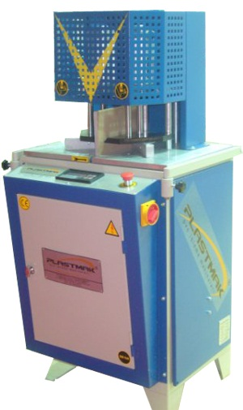
Одноголовая ПВХ-сварочная машина 510

*Предназначена для сварки углов ПВХ профилей.
*Позволяет регулировать давление прижима и сжатия.
*Свариваемые углы фиксированные 60, 90 и 180 градусов.
*Температура плавления от 40 до 260 градусов.
*Нерегулируемый шов- 2 мм.
*Максимальная высота профиля-140мм.
*Максимальная ширина профиля-150мм.
*После прижима профилей – процесс сварки автоматический.
*Удобное управление через педаль.
*Полностью электронный контроль температуры и времени плавления.

Технические характеристики | 510
Напряжение | 220 В
Частота | 50 Гц
Мощность | 1,5 КВт
Давление воздуха | 6 бар
Потребление воздуха | 7 л/мин
Размеры: Длина х Ширина х Высота | 50х65х140 см
Габариты в упаковке:Д х Ш х В | 62х73х150 см
Вес нетто: | 115 Кг
Вес брутто: | 125 Кг

